**西阆苑中二班班级动态**

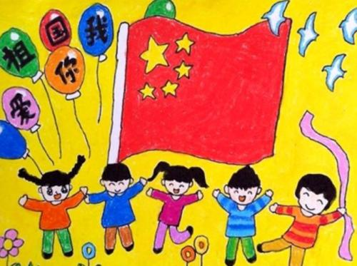

感受快乐的节日气氛，知道爱护国旗，在升国旗时立正，行注目礼。 2024.10.10

阶段课程二：祖国妈妈我爱你

关键活动：祖国妈妈的生日 我们的祖国真大 国旗多美丽 我们的家乡常州

【**01 来园篇**】

本班共22人，今天实际来园21人，缺1人：吴婉琰家中有事。

今日早晨对幼儿来园自主签到、绕水杯绳、喝牛奶等情况进行了全面观察。其中，大部分小朋友已经渐入佳境，能自主完成签到，张诗韵、付宇晨、蒋景昱三位小朋友也能在老师的提醒下完成；绕水杯绳的问题也有所改善，望蒋景昱小朋友能多多练习绕水绳的方法。

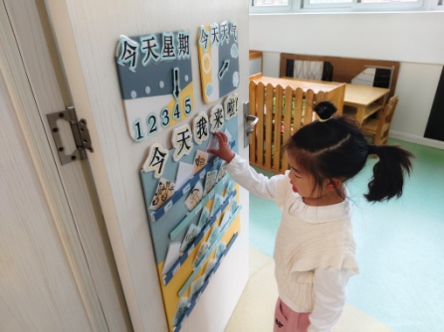 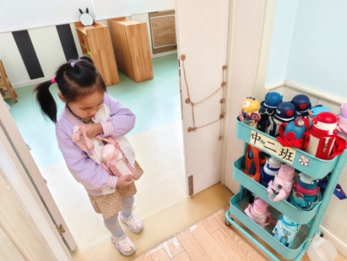 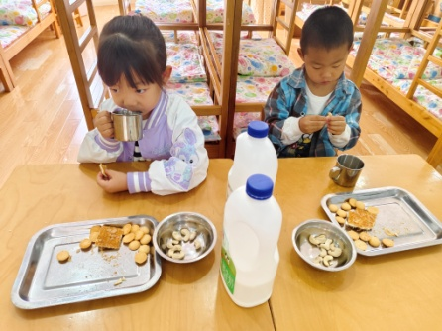

【**02 户外篇**】

今天开展户外自主游戏，活动场地在前操场的滑滑梯，幼儿进入场地后自主开展游戏。一起来看看他们游戏时的镜头吧！

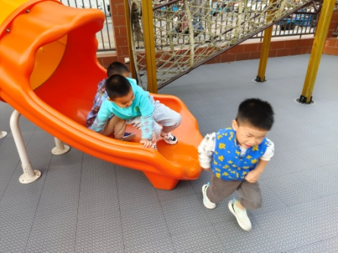 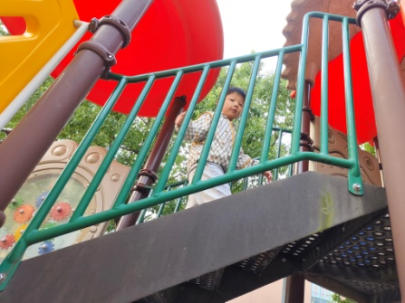 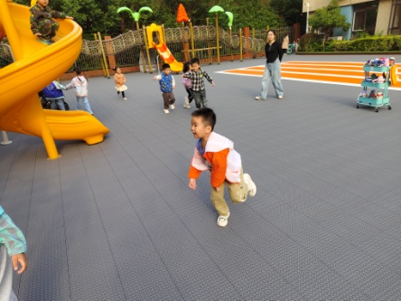

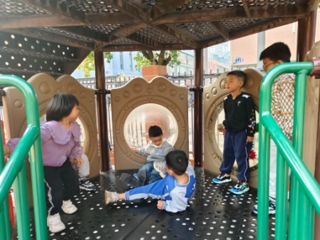 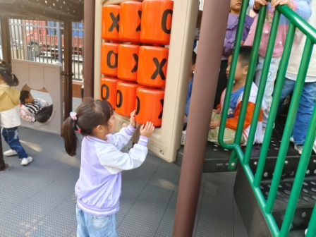 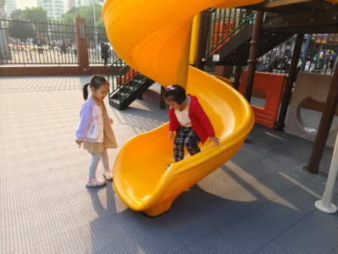

【**03 区域篇**】

又到了区域游戏的时间，小朋友们自主进入喜欢的区域游戏。一起来看看他们都玩了些什么吧！

|  |  |  |  |
| --- | --- | --- | --- |
| 幼儿 | 游戏区域及内容 | 幼儿 | 游戏区域及内容 |
| 王馨悦 | 中途请假 | 杨梓熠 | 美工区：超轻粘土创作 |
| 吴婉琰 | 请假 | 杨梓煜 | 美工区：超轻粘土创作 |
| 梁珵恩 | 万能工匠区：万能工匠材料组合拼搭 | 谢瑞 | 美工区：超轻粘土创作 |
| 张诗韵 | 地面建构区：单元积木拼搭 | 成铭恩 | 地面建构区：单元积木拼搭 |
| 单小岩 | 美工区：超轻粘土创作 | 唐皓辰 | 美工区：纸杯 |
| 陈生冉 | 益智区：拼图 | 付宇晨 | 地面建构区：单元积木拼搭 |
| 胡心悦 | 自然角：喂养乌龟 | 蒋景昱 | 自然角：观察乌龟 |
| 郭沛怡 | 万能工匠区：万能工匠材料组合拼搭 | 陈之昂 | 益智区：几何图形 |
| 鲍琳筱 | 地面建构区：单元积木拼搭 | 董益嘉 | 桌面建构区：拼插积木 |
| 丛天朗 | 美工区：超轻粘土创作 | 李咏集 | 桌面建构区：拼插积木 |
| 于晨栩 | 益智区：多米诺骨牌 | 张文轩 | 美工区：纸杯 |

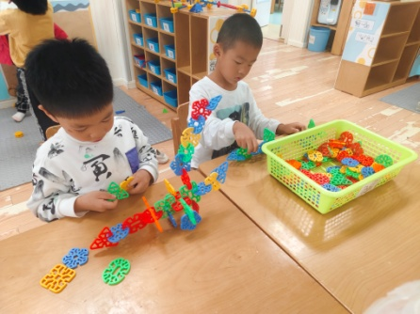 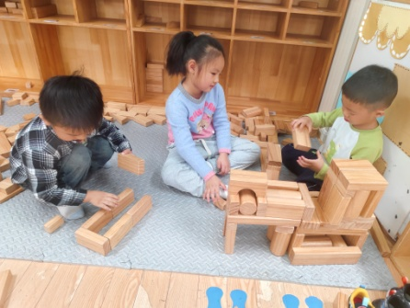 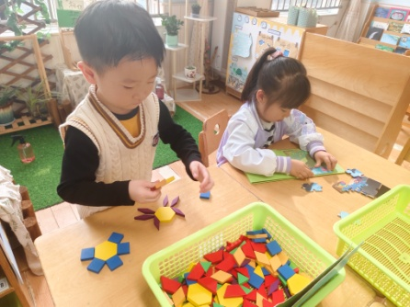

【**04 学习篇**】

**活动：综合《我爱国旗》**

五星红旗是我国的国旗，旗面为红色，上面有五颗黄色的五角星，一颗大五角星和四颗小星。是我们中国的标志和象征，五星红旗上的颜色、图案、所在的位置都有其深刻的含义。本次活动主要是引导孩子们在观察国旗的基础上了解其特征和含义和升国旗时的礼仪，激发幼儿热爱国旗的情感。

提问：我们中国的国旗是什么样子的？

单小岩：国旗是红色的。

胡心悦：上面有5颗五角星，1颗大的，4颗小的。

于晨栩：星星的颜色是黄色的。

郭沛怡：国旗是长方形的。

……

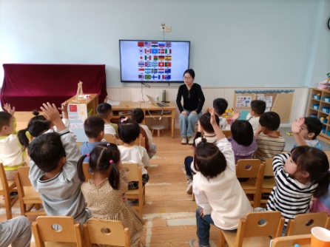 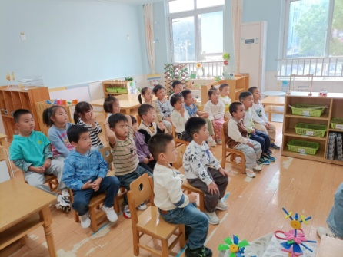 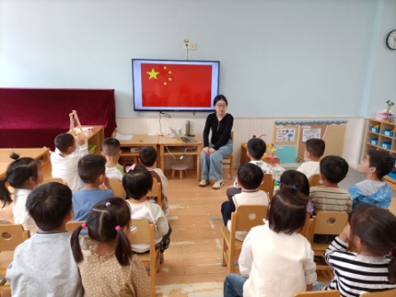

【**05 生活篇**】

本学期开始幼儿自主盛饭端菜，近期着重观察幼儿自主盛饭的整体情况。一起来看看今天小朋友在这些方面的表现吧！

备注：★熟练使用筷子 ▲还需多多练习 ★按时用餐 ▲挑食或用餐时间长

|  |  |  |  |  |  |
| --- | --- | --- | --- | --- | --- |
| 幼儿 | 使用筷子 | 按时用餐 | 幼儿 | 使用筷子 | 按时用餐 |
| 王馨悦 | 中途请假 | 中途请假 | 杨梓熠 | ▲ | ★ |
| 吴婉琰 | 请假 | 请假 | 杨梓煜 | ★ | ★ |
| 梁珵恩 | ▲ | ▲ | 谢瑞 | ★ | ▲ |
| 张诗韵 | ★ | ▲ | 成铭恩 | ★ | ▲ |
| 单小岩 | ★ | ★ | 唐皓辰 | ▲ | ▲ |
| 陈生冉 | ★ | ★ | 付宇晨 | ★ | ★ |
| 胡心悦 | ▲ | ▲ | 蒋景昱 | ▲ | ▲ |
| 郭沛怡 | ★ | ★ | 陈之昂 | ▲ | ▲ |
| 鲍琳筱 | ★ | ★ | 董益嘉 | ★ | ▲ |
| 丛天朗 | ★ | ▲ | 李咏集 | ★ | ★ |
| 于晨栩 | ★ | ▲ | 张文轩 | ★ | ▲ |

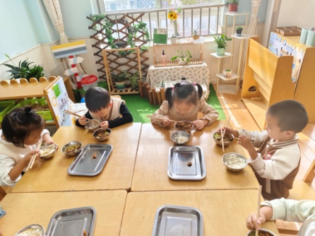 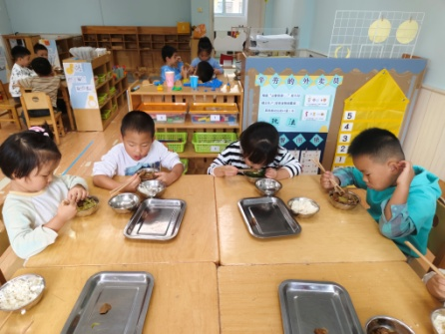 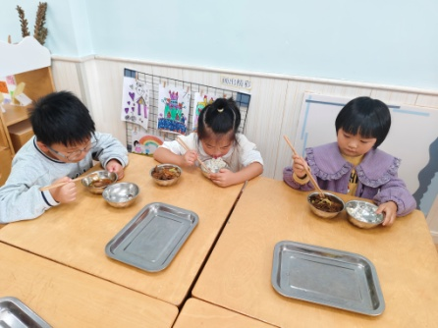

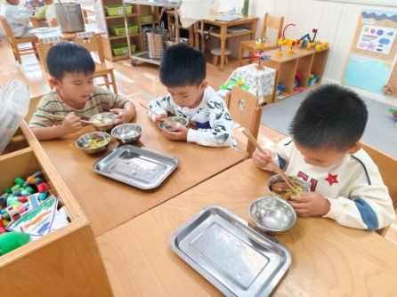 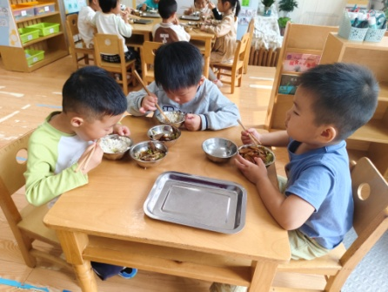 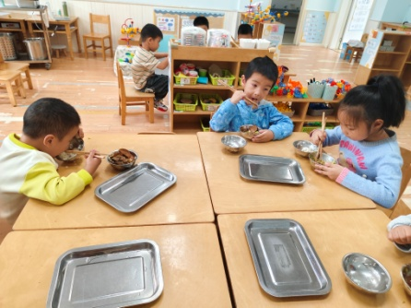

【**06 温馨提示**】

|  |
| --- |
| ★关于《东方娃娃》书记征订的问题：  各位家长好！绘本是打开幼儿视角、丰富认知的有效途径，《东方娃娃》是一个面向幼儿群体很专业的绘本，根据不同领域有专门的系列丛书。每期图书发放下来后，我们也会带着孩子读一读部分精彩内容，做一做里面相关的游戏操作。本周要截止了哦，还需要订的家长扫描下方二维码，同时告知一下老师，感谢您的配合！  ★关于亲子游的问题：  本学期亲子游报名活动开始了，活动地点为常熟沙家浜，活动详情大家可电击下方链接或是扫二维码打开查看。https://www.wjx.cn/vm/QZrr7IC.aspx#  或  C:\Users\Lenovo\Documents\Tencent Files\386502127\Image\Group2\MO\YJ\MOYJUN{`MAQP@9FO`6PZBLC_tmb.jpg |

**—END—**

在一起的点滴都值得记录